Έντυπο Προδιαγραφών Απαιτήσεων Λογισμικού
για το Έργο
Hotel Management System, Release 1.0
Από
1.ΜΟΛΛΑ ΙΣΜΑΗΛ ΜΕΜΕΤ ΙΣΜΑΗΛ ΑΜ 36172
2. ΤΣΑΝΙΚΙΔΗΣ ΣΑΒΒΑΣ AM 33302
3. ΓΙΑΝΝΙΚΟΠΟΥΛΟΣ ΚΩΝΣΤΑΝΤΙΝΟΣ AM 35880
Πίνακας Περιεχομένων
Πίνακας Περιεχομένων ii
Αναθεωρήσεις ii
1. Εισαγωγή 1
1.1 Σκοπός του κειμένου 1
1.2 Συμβάσεις του κειμένου 1
1.3 Προορισμένο ακροατήριο και προτάσεις ανάγνωσης 1
1.4 Στόχος και εύρος του προϊόντος 1
1.5 Αναφορές 1
2. Γενική Περιγραφή 2
2.1 Προέλευση και προοπτική του προϊόντος 2
2.2 Γενική περιγραφή των λειτουργιών του προϊόντος 2
2.3 Κατηγορίες χρηστών 2
2.4 Περιβάλλον λειτουργίας 2
2.5 Περιορισμοί στη σχεδίαση και την υλοποίηση 2
2.6 Τεκμηρίωση για το χρήστη 3
2.7 Προϋποθέσεις - Εξαρτήσεις 3
3. Απαιτήσεις για τις εξωτερικές διεπαφές 3
3.1 Διεπαφή χρήστη 3
3.2 Διεπαφές υλικού 3
3.3 Διεπαφές λογισμικού 3
3.4 Διεπαφές επικοινωνιών 4
4. Λειτουργίες συστήματος 4
4.1 Λειτουργία 1 4
4.2 Λειτουργία 2 (και τα λοιπά) 5
5. Μη λειτουργικές απαιτήσεις 5
5.1 Επιδόσεις 5
5.2 Φυσική ασφάλεια 5
5.3 Ασφάλεια πληροφορίας 5
5.4 Ποιότητα λογισμικού 5
5.5 Επιχειρησιακοί κανόνες 6
6. Λοιπές απαιτήσεις 6
Παράρτημα Α: Γλωσσάριο 6
Παράρτημα Β: Μοντέλο Ανάλυσης 6
Παράρτημα Γ: Λίστα εκκρεμοτήτων 6

Αναθεωρήσεις
Συγγραφέας | Ημερομηνία | Αίτια αναθεωρήσεων | Έκδοση κειμένου

Εισαγωγή

Σκοπός του κειμένου
Το SRS θα προσφέρει λεπτομερή περιγραφή των απαιτήσεων για το Σύστημα Διαχείρισης Ξενοδοχείου (HMS) και την ιστοσελίδα που θα δημιουργηθεί. Το SRS αυτό δίνει ολοκληρωμένη κατανόηση για το πώς θα κατασκευαστεί , θα σχεδιαστεί, και ελεγχθεί το HMS.
Αυτό το έντυπο θα χρησιμοποιηθεί από τους μηχανικούς λογισμικού που φτιάχνουν το λογισμικό και το προσωπικό του ξενοδοχείου που θα το χρησιμοποιούν. Οι μηχανικοί λογισμικού θα χρησιμοποίησουν το SRS για την πλήρη κατανόηση των λειτουργιών του Συστήματος ώστε να γνωρίσουν τους στόχους του προϊόντος. Το καταρτισμένο προσωπικό του ξενοδοχείου θα μπορέσει να χρησιμοποιήσει το έντυπο αυτό σαν δοκιμαστική έκδοση για να δουν αν οι μηχανικοί λογισμικού θα κατασκευάσουν το Σύστημα συμφώνα με της απαιτήσεις τους. Αν δεν ανταποκριθεί στις προσδοκίες τους, θα ενημερώσουν τους δημιουργούς του λογισμικού ώστε να αλλάξουν το SRS για να ανταποκρίνεται στις ανάγκες του προσωπικού που θα χρησιμοποιεί το Σύστημα.

Συμβάσεις του κειμένου
Το παρόν έντυπο γράφτηκε σε γραμματοσειρά Times New Roman., μέγεθος κειμένου 12.
Τα σημεία υψηλού ενδιαφέροντος θα είναι με έντονη γραφή (bold) και τα links θα είναι υπογραμμισμένα .

Προορισμένο ακροατήριο και προτάσεις ανάγνωσης
Το έγγραφο αυτό προορίζεται για:
- Το σχεδιαστή του λογισμικού.
- Το σχεδιαστή της ιστοσελίδας
- To διευθυντή του ξενοδοχείου
- Το προσωπικό της υποδοχής του ξενοδοχείου

Στόχος και εύρος του προϊόντος
Ένα αυτοματοποιημένο σύστημα κράτησης είναι πλέον απαραίτητο σε κάθε ξενοδοχείο. Με την ανάπτυξη της τεχνολογίας, όχι μόνο οι ξενοδοχειακές μονάδες, αλλά και οι ίδιοι οι πελάτες έχουν την δυνατότητα να κάνουν σχεδόν τα πάντα εξ’ αποστάσεως.
Η ιστοσελίδα θα δημιουργηθεί για την διευκόλυνση των πελατών ώστε να κάνουν τις κρατήσεις online, χωρίς να απαιτείται η επικοινωνία τους με το ξενοδοχείο μέσω τηλεφώνου.
Η δημιουργία του HMS και της ιστοσελίδας, θα εκσυγχρονίσει την λειτουργικότητα του ξενοδοχείου, θα κάνει αποτελεσματικότερη την εξυπηρέτηση των πελατών και θα βοηθήσει στην αύξηση των κρατήσεων λόγω της διευκόλυνσης που θα προσφέρει το σύστημα αυτό. Η ανάθεση σε συγκεκριμένο όροφο (4 όροφοι) και σε συγκεκριμένο δωμάτιο (10 ανά όροφο) θα βοηθήσει στην αποτελεσματικότερη κατανομή πελατών.

Αναφορές
Software Engineering : A practitioner’s approach, Roger S. Pressman, 5th Edition

Γενική Περιγραφή

Προέλευση και προοπτική του προϊόντος
Το HMS είναι αυτόνομο λογισμικό (Standalone), δεν έχει καμία εξάρτηση από άλλο λογισμικό.

Γενική περιγραφή των λειτουργιών του προϊόντος
Ιστοσελίδα (Web Site)
- Εισαγωγή στοιχείων πελάτη
- Επιλογή αριθμού και τύπου δωματίων
- Επιλογή ημερομηνίας κράτησης και ημερομηνίας check out
- Επιλογή τρόπου πληρωμής (κατάθεση σε τραπεζικό λογαριασμό στην Easy Bank ή πιστωτική κάρτα)
Υποσύστημα Υποδοχής Ξενοδοχείου (Reception)
- Προβολή στοιχείων πελάτη
- Προβολή διαθέσιμων δωματίων
- Ανάθεση δωματίων
- Αυτόματη ειδοποίηση μέσω email 2 μέρες πριν την κράτηση
- Εκτύπωση συνολικού κόστους διαμονής και υπηρεσιών.
Υποσύστημα Γενικής Διαχείρισης (General Admin)
- Προβολή στοιχείων πελάτη
- Προβολή διαθέσιμων δωματίων
- Ανάθεση δωματίων
- Αυτόματη ειδοποίηση μέσω email 2 μέρες πριν την κράτηση
- Εκτύπωση συνολικού κόστους διαμονής και υπηρεσιών.
- Καταχώρηση προσφορών σε τουριστικές περιόδους
- Προβολή στατιστικών κρατήσεων ανά μήνα και ανά ημέρα.
- Αυτόματα αντίγραφα ασφαλείας κάθε μέρα.

Κατηγορίες χρηστών
General Admin : είναι ο διευθυντής του ξενοδοχείου, έχει γενική επίβλεψη των πληροφοριών των κρατήσεων, έχει δυνατότητα εξαγωγής στατιστικών στοιχείων από το σύστημα και είναι υπεύθυνος για την ανάρτηση στο Site προσφορών ανά σεζόν.

Reception Personnel : είναι ο υπάλληλος που χειρίζεται τον Η/Υ, έχει δυνατότητα προβολής των στοιχείων των νέων κρατήσεων. Επίσης έχει την δυνατότητα να αναθέτει συγκεκριμένα δωμάτια στους πελάτες.

Customer : είναι ο πελάτης ο οποίος κάνει την κράτηση μέσω του site του ξενοδοχείου.

Περιβάλλον λειτουργίας
Η ιστοσελίδα θα στηθεί σε server που βρίσκεται στον χώρο του ξενοδοχείου, ο οποίος «τρέχει» σε λειτουργικό σύστημα Linux, έχει επεξεργαστή Pentium με συχνότητα λειτουργίας τα 2 GHz, και 4 GB RAM.

Το HMS θα εγκατασταθεί σε Η/Υ με λειτουργικό σύστημα Windows XP Enterprise, επεξεργαστή 2,4 GHz και 2 GB RAM.
Οι Η/Υ που θα έχουν το HMS θα πρέπει να έχουν εγκατεστημένο κάποιο φυλλομετρητή (browser), κάποιο πρόγραμμα ηλεκτρονικού ταχυδρομείου

Περιορισμοί στη σχεδίαση και την υλοποίηση
Δεν υπάρχει καταγραφή σε κάποια βάση δεδομένων οπότε θα απαιτηθεί η εγκατάσταση της MySQL για την διαχείριση των κρατήσεων και των πελατών, μιας και πρόκειται για το ποιο διαδεδομένο είδος DB.
Το HMS και το site έχουν δοκιμαστεί σε Internet Explorer v.6, Mozilla Firefox v.8.0.0 και Google Chrome v.16.0.912.44 . Σε περιπτώσεις χρηστών που έχουν εγκατεστημένα συγκεκριμένα πρόσθετα στον Firefox, υπάρχει η πιθανότητα να μην είναι συμβατά κάποιες λειτουργίες της ιστοσελίδας.

Τεκμηρίωση για το χρήστη
Το HMS συνοδεύεται από εγχειρίδιο χρήσης για τα δυο συστήματα του λογισμικού, εγχειρίδιο οδηγιών για την βάση δεδομένων. Επίσης στο πρόγραμμα θα περιέχεται φόρμα on-line βοήθειας από τους μηχανικούς λογισμικού που σχεδίασαν το πρόγραμμα αυτό.
Στην ιστοσελίδα θα υπάρχουν δείκτες βοήθειας για κάθε πεδίο της φόρμας ώστε να διευκολύνει τον πελάτη στην ορθή συμπλήρωσή της.

Στην παράδοση του τελικού προϊόντος θα υπάρξει σύντομο σεμινάριο παρουσίασης πρώτης χρήσης στο προσωπικό του ξενοδοχείου που θα χρησιμοποιήσουν το λογισμικό.

Προϋποθέσεις - Εξαρτήσεις
Η φόρμα κράτησης θα δημιουργηθεί με χρήση γλώσσας php και asp.net, οπότε υπάρχει η πιθανοτητα να απαιτηθεί η εγκατάσταση του πακέτου της Microsoft .Net Framework (έκδοση 2.5 και άνω) στους υπολογιστές που θα εγκατασταθεί το λογισμικό.

Απαιτήσεις για τις εξωτερικές διεπαφές

Διεπαφή χρήστη
Hotel Management System user interface
Όνομα Λειτουργίας | Περιγραφή λειτουργίας
Είσοδος Χρήστη | Είσοδος της υποδοχής ή του Διευθυντή στο σύστημα
Reception Personnel | Στοιχεια πελάτη, αριθμός διαθέσιμων δωματίων ανάθεση δωματίου, προβολή τρόπου πληρωμής, ημερομηνία κράτησης, check in, check out, σύνολο εξόδων διαμονής.
General Admin | Στοιχεια πελάτη, αριθμός διαθέσιμων δωματίων ανάθεση δωματίου, προβολή τρόπου πληρωμής, ημερομηνία κράτησης, check in, check out, σύνολο εξόδων διαμονής, προβολή στατιστικών κρατήσεων, φόρμα υποβολής προσφορών ανά περίοδο.

Διεπαφές υλικού
Το HMS θα χρησιμοποιήσει τις καθιερωμένες συσκευές I/O που έχει κάθε Η/Υ, δλδ :
- Πληκτρολόγιο
- Ποντίκι
- Οθόνη
- εκτυπωτής

Διεπαφές λογισμικού
Το σύστημα θα αλληλεπιδρά με βάση δεδομένων MySQL ή Access.

Διεπαφές επικοινωνιών
Το site θα επικοινωνεί με το HMS μέσω πρωτοκόλλου HTTP και FTP.
Το σύστημα Γενικής Διαχείρισης και Υποδοχής θα επικοινωνούν μέσω του εσωτερικού δικτύου του ξενοδοχείου και θα χρησιμοποιεί το πρωτόκολλο SMTP για την αυτόματη αποστολή email στον πελάτη και την αυτόματη ενημέρωση για κάθε νέα κράτηση.

Λειτουργίες συστήματος

Λειτουργία 1

Περιγραφή και προτεραιότητα
Ο πελάτης θα μπορεί να εισάγει τα στοιχεία του και να κάνει κράτηση συγκεκριμένες ημερομηνίες. Επίσης θα εισάγει στοιχεία λογαριασμού ή πιστωτικής κάρτας. Η λειτουργία αυτή είναι υψίστης προτεραιότητας. Μέθοδοι ασφαλείας θα σιγουρέψουν ότι τα στοιχεία του πελάτη θα παραμείνουν εμπιστευτικά και δεν θα υπάρχει κίνδυνος κλοπής τους.

Ακολουθίες ερεθίσματος / απόκρισης

Ανάλυση σε λειτουργικές απαιτήσεις
Στην ιστοσελίδα σε περίπτωση εισαγωγής λανθασμένων στοιχείων, αναδύεται παράθυρο με μήνυμα σφάλματος και βοήθειας για την σωστή συμπλήρωση των πεδίων.
Στη λειτουργία εισόδου χρήστη, η εισαγωγή του σωστού συνδυασμού username και password, θα έχει ως αποτέλεσμα την επιτυχή σύνδεση του χρήστη στο σύστημα. Μετά από 5 ανεπιτυχείς προσπάθειες, το σύστημα θα κλειδώνει και θα πρέπει να απευθυνθεί στον διευθυντή της ξενοδοχειακής μονάδας.

Μη λειτουργικές απαιτήσεις

Επιδόσεις
- Η φόρτωση του προγράμματος θα πραγματοποιείται σε λιγότερο από 2 δευτερόλεπτα
- H επιβεβαίωση των στοιχείων χρηστών θα γίνεται σε λιγότερο από 5 δευτερόλεπτα
- H προβολή στοιχείων θα πραγματοποιείται σε λιγότερο από 5 δευτερόλεπτα.
- Το σύστημα θα μπορεί να διαχειρίζεται έως και 20 πελάτες ταυτόχρονα.
- Το σύστημα θα μπορεί να κρατάει αντίγραφα ασφαλείας σε λιγότερο από 30 δευτερόλεπτα.

Φυσική ασφάλεια
- Ο server πρέπει να βρίσκεται σε ασφαλή σημείο, σε αίθουσα/δωμάτιο με κανονικές συνθήκες θερμοκρασίας και υγρασία και να έχει περιορισμένη πρόσβαση.
- Θα δημιουργούνται αντίγραφα ασφαλείας ανά τακτά χρονικά διαστήματα.

Ασφάλεια πληροφορίας
- Υπάρχει κρυπτογράφηση στη φόρμα καταχώρησης κράτησης και στις συναλλαγές μέσω της ιστοσελίδας.
- Τα στοιχεία των πελατών θα προστατεύονται με κρυπτογράφηση.
- Ο χρήστης του συστήματος δεν θα έχει καμία πρόσβαση στα στοιχεία που μπορεί να δει ο διευθυντής του ξενοδοχείου.
- Το σύστημα θα εντοπίζει αυτόματα επιθέσεις τύπου DoS και θα αποκλείει αυτόματα την συγκεκριμένη IP.
- Το σύστημα θα κάνει επιβεβαίωση της αυθεντικότητας των οικονομικών πληροφοριών που θα εισάγει ο πελάτης.
- Το σύστημα θα προστατεύεται από Firewall ανοιχτού κώδικα.

Ποιότητα λογισμικού
- Η ιστοσελίδα και η δυνατότητα κράτησης δωματίων θα λειτουργεί 24 ώρες το 24ωρο.
- Το HMS θα αναπτυχθεί σε γλώσσα java, πράγμα που το κάνει εύκολα αναβαθμίσιμο.

Επιχειρησιακοί κανόνες

Λοιπές απαιτήσεις
Όλες οι απαιτήσεις έχουν καλυφθεί ήδη στο έντυπο.

Παράρτημα Α: Γλωσσάριο
SRS : Software Requirements Specifications
HMS : Hotel Management System
Η/Υ : Ηλεκτρονικός Υπολογιστής
Link : Σύνδεσμος σε διεύθυνση
DB : Βάση Δεδομένων
Firewall : Τοίχος Προστασίας
IP : Μοναδική διεύθυνση ενός Η/Υ στο διαδίκτυο
Παράρτημα Β: Μοντέλο Ανάλυσης
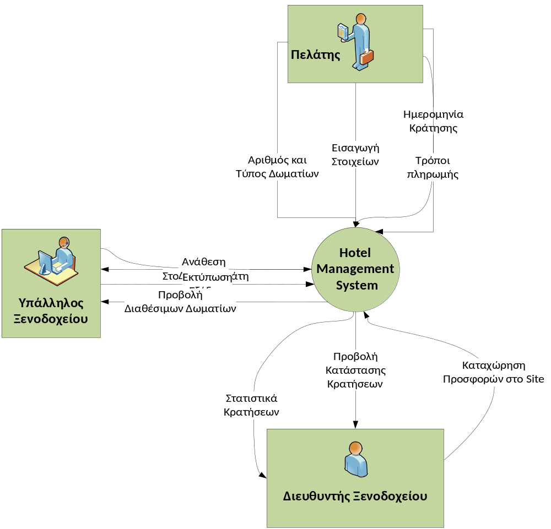

Παράρτημα Γ: Λίστα εκκρεμοτήτων

Ακολουθίες ερεθίσματος / απόκρισης (TBD)

Επιχειρησιακοί κανόνες (TBD)

